**Phòng Giáo dục và Đào tạo .....**

**Trường Tiểu học .....**

**Đề thi Giữa kì 1 Toán lớp 4**

*(Bộ sách: Kết nối tri thức với cuộc sống)*

*Thời gian làm bài: .... phút*

**(Đề 2)**

**Phần 1. Trắc nghiệm (4 điểm)**

*Khoanh tròn vào chữ cái đặt trước câu trả lời đúng:*

**Câu 1.** Làm tròn số 84 672 đến hàng nghìn thì được số:

A. 80 000

B. 85 000

C. 84 000

D. 84 600

**Câu 2.** Sắp xếp các số 332 085; 120 796; 87 900; 332 002 theo thứ tự từ bé đến lớn:

A. 332 085; 120 796; 87 900; 332 002

B. 87 900; 120 796; 332 002; 332 085

C. 87 900; 120 796; 332 085; 332 002

D. 332 085; 332 002; 120 796; 87 900

**Câu 3.** Chữ số 2 trong số 162 435 thuộc hàng:

A. Hàng chục

B. Hàng trăm

C. Hàng nghìn

D. Hàng chục nghìn

**Câu 4.** Số liền sau của số 200 000 là số:

A. 100 000

B. 200 001

C. 199 999

D. 100 009

**Câu 5.** Góc đỉnh I cạnh IA, IB có số đo là:

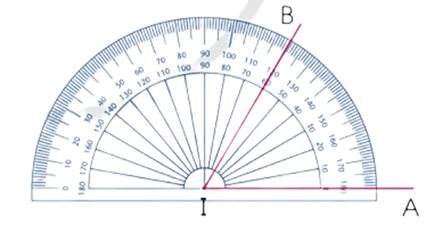

A. 90°

B. 120°

C. 60°

D. 40°

**Câu 6.** Số chẵn bé nhất có 5 chữ số là:

A. 99 999

B. 11 111

C. 10 001

D. 10 000

**Câu 7.** Giá trị của biểu thức (m + 5) × 4 với m = 20 là

A. 75

B. 100

C. 25

D. 50

**Câu 8.** Năm 1903, người ta công bố phát minh ra máy bay. Hỏi máy bay được phát minh vào thế kỉ nào?

A. XIX

B. XX

C. IXX

D. XXI

**Phần 2. Tự luận (6 điểm)**

**Câu 9.** a) Nêu số chẵn thích hợp cho mỗi chỗ chấm sau: (1 điểm)

250; 252; 254; ...; ....; 260

b) Nêu số lẻ thích hợp cho mỗi chỗ chấm sau:

2 311; 2 313; ...; ...; 2 319; ...; 2 323

**Câu 10.** Tính giá trị của biểu thức. (1 điểm)

| a) 2 000 × 8 : 4  ………………………………………….  ………………………………………….  …………………………………………. | b) 12 132 × (24 : 6)  ………………………………………….  ………………………………………….  …………………………………………. |
| --- | --- |

**Câu 11.** Điền số thích hợp vào chỗ trống: (1 điểm)

| a) 5 tạ 7 kg = ………….kg  c) 3 phút 12 giây = ………….giây | b) 5 134 cm2 = ……….dm2 ……….cm2  d) 4 thế kỉ = ………….năm |
| --- | --- |

**Câu 12.** Chị Hai mua 3 kg cam hết 60 000 đồng. Hỏi mẹ mua 2 kg cam cùng loại và 1 kg quýt giá 35 000 đồng thì hết bao nhiêu tiền. (2 điểm)

**Bài giải**

…………………………………………………………………………………………………………

…………………………………………………………………………………………………………

…………………………………………………………………………………………………………

…………………………………………………………………………………………………………

…………………………………………………………………………………………………………

**Câu 13.** Tính bằng cách thuận tiện nhất. (0,5 điểm)

5 × 74 × 2

…………………………………………………………………………………………………………

…………………………………………………………………………………………………………

…………………………………………………………………………………………………………

................................

................................

................................